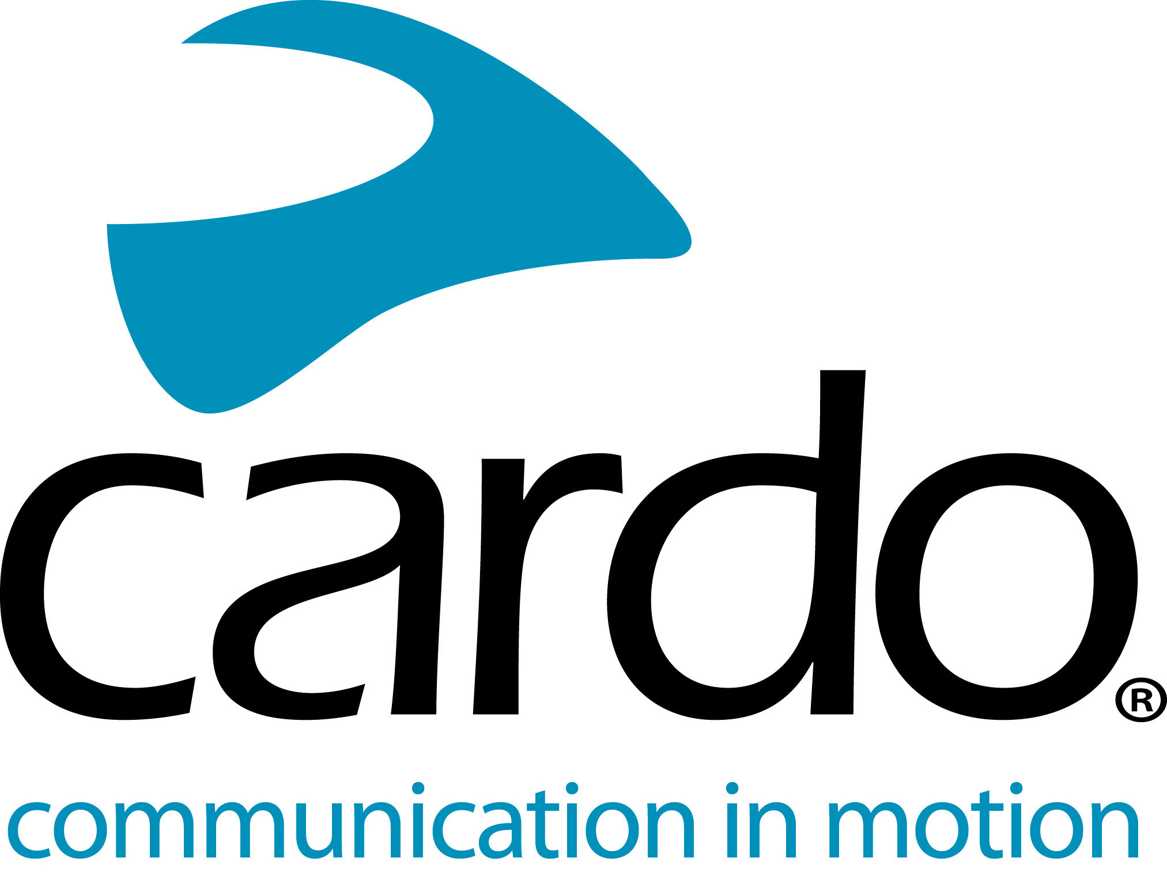
Cardo Systems เปิดตัว "Packtalk Edge" บลูทูธรุ่นใหม่ ที่ดีที่สุดที่เคยมีมา
หลังจากการวิจัยมาอย่างยาวนาน Cardo มีความภูมิใจ ที่จะประกาศเปิดตัว PACKTALK EDGE ซึ่งเป็นระบบสื่อสารสำหรับรถจักรยานยนต์รุ่นใหม่ ที่ดีที่สุดในโลก
คุณสมบัติพิเศษ ได้แก่:
- ดีไซน์ใหม่ ที่เรียบหรู เพรียวบาง ไม่มีเสาอากาศ
- ระบบการสื่อสารแบบ DMC ( Dynamic Mesh Communication ) Gen 2 ที่เร็วและง่ายขึ้น และสามารถ intercom ในรัศมีที่กว้างขึ้น
- อัพเกรดระบบ Natural Voice Operation เพื่อรับรองเสียง ได้ทุกสำเนียง
- ระบบเสียง JBL ที่ปรับปรุงใหม่ ที่คมชัดยิ่งขึ้นกว่า
- ยกระดับไมโครโฟน ตัดเสียงรบกวน
- การยึดติดแบบแม่เหล็ก (Magnetic Air Mount) เพื่อให้ตัวเครื่อง ติดเข้ากับหมวกกันน็อคอย่างง่ายดาย และมั่นคง
Packtalk Edge ได้ยกระดับเทคโนโลยีเชื่อมต่อแบบ intercom ของ Cardo ไปอีกขั้น ด้วยการเชื่อมต่อ DMC รุ่นที่สองด้วยคุณภาพเสียงที่ดีที่สุด กระบวนการจัดกลุ่มที่ง่ายและเร็วขึ้นในโหมด DMC การเชื่อมต่อที่เร็วขึ้นในโหมดบลูทูธ และยังรองรับบลูทูธแบบ Live intercom
Packtalk Edge มอบประสบการณ์ใช้งานที่เหนือกว่ารุ่นที่ผ่านมา โดยเราได้พัฒนาระบบเสียงจากลำโพง JBL การยึดติดแบบ Magnetic Air Mount เข้ากับหมวกกันน็อค ด้วยที่วางแบบแม่เหล็กแบบใหม่ และมีไมโครโฟนตัดเสียงรบกวนที่ดียิ่งขึ้น
ในส่วนของฟีเจอร์อื่นๆ ที่ได้รับการพัฒนาใหม่ขึ้นนั้น ได้แก่
- แบตเตอรี่ ที่มีอายุการใช้งานต่อเนื่อง นานถึง 13 ชั่วโมง
- USB Type-C และ Fast charge เพียงชาร์จ Cardo ของคุณแค่ 20 นาที ก็สามารถใช้งานได้นานถึง 2 ชั่วโมง และใช้เวลา 1.5-2 ชั่วโมง สำหรับการชาร์จเต็ม
- การอัปเดต Firmware แบบไร้สาย (Over-the-air) ผ่านแอป Cardo Connect
- นอกจากนี้ ยังมาพร้อมการรับประกันนานถึง 3 ปี
อลอน ลัมโบรโซ (Alon Lumbroso) ประธานบริษัท Cardo Systems ได้กล่าวว่า "Packtalk Edge เป็นอุปกรณ์สื่อสารที่ดีที่สุดที่เราเคยพัฒนามา และครอบคลุมการสื่อสารที่กว้างขวางยิ่งขึ้น และบลูทูธตัวใหม่ล่าสุดนี้ ยังถูกผลิต คิดค้น ตามหลักปรัญญาของของ cardo ได้แก่ คุณภาพ นวัตกรรมที่มีจุดมุ่งหมาย และการคำนึงถึงผู้ใช้เป็นหลัก นวัตกรรมอยู่ในดีเอ็นเอของบริษัทเรา และผลิตภัณฑ์ใหม่ล่าสุดของเราเป็นเครื่องพิสูจน์ถึงสิ่งนั้น"
ซึ่งรุ่น Packtalk Bold จะยังคงวางจำหน่ายควบคู่ไปกับ Packtalk Edge ต่อไป
ดาวน์โหลดข่าวประชาสัมพันธ์ฉบับเต็มได้ที่นี่
คุณสามารถดูข้อมูลเพิ่มเติมได้ที่ cardosystems.com หรือติดตามเราผ่านช่องทาง Facebook, Twitter, Instagram และ YouTube
เกี่ยวกับ Cardo Systems
คาร์โด (Cardo) เป็นผู้นำด้านระบบสื่อสาร และความบันเทิงไร้สายระดับโลก ซึ่งเราเป็นบริษัทแรกที่มีสินค้า บลูทูธสำหรับรถมอเตอร์ไซค์ และเป็นบริษัทแรกที่คิดค้นระบบเชื่อมต่อแบบ DMC ในปี 2558 ปัจจุบัน Cardo มีสินค้าวงจำหน่ายแล้วกว่า 100 ประเทศทั่วโลก

